**Informatique**

**Langue**

**17 Novembre**

**17 Décembre 2021**

**22 Février 22Octobre 2022**

Stage technique : OmégaTechnologie Dimensionnement des Installations solaires et entretien des panneaux

Assistante en énergie solaire chez Sos Energie

**// Expérience**

Anglais

Excel

**// Projet réalisé : Etude et réalisation d’un système hybride (solaire et éolien) pour le pompage des eaux usées domestiques et l’éclairage des lieux**

Compétences attestées :

C1 : Installer un système solaire photovoltaïque

C2 : Assurer la mise en place d’une pompe éolienne de pompage

C3 : Recommander un système d’énergies renouvelables

Français

**//Formation**

**// Compétences professionnelles**

C

C

Zelio soft

**Logiciels :**

Schémaplic

Lycée SeydinaLimamou Laye de guediawaye

**Etablissement**

Brevet de technicien supérieur(BTS) en Energie Renouvelable

**2018-2020**

**Diplôme**

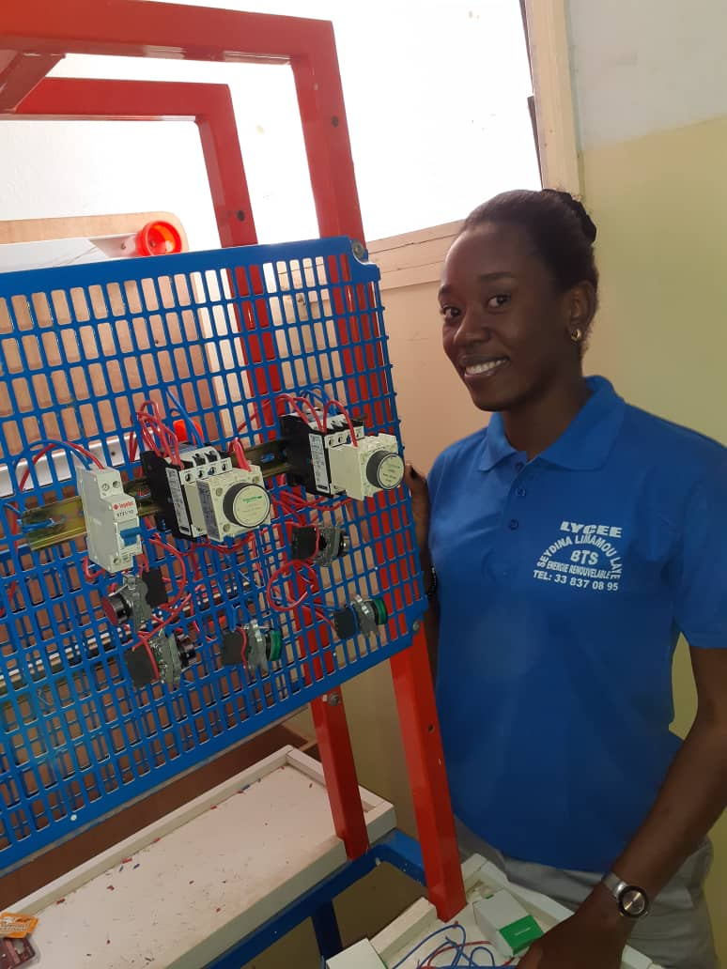

World

Power pointe

**2013-2014**

Brevet de fin d’études moyennes

CEM Thiaroye Azur

Lycée de Mbao

**2015-2017**

Baccalauréat série S2

Thiaroye Azur, cite isra, villa N*120

//

**Technicienne Supérieure en Energie Renouvelable**

**//Profil**

+221782914234

**Adresse**

23ans

SokhnaKaïre

**Age**

Kenekaïre98@gmail.com

**Email**

**Téléphone**

**NOM & Prénom**

**Tel : +221782914234**

**E-mail : kenekaïre98@gmail.com**

**CV**

**SOKHNA KAÏRE**